समय पर जानकारी, वकालत और पैरोकारी से गरीब परिवारों को लाखों की राहत

एक प्रेरणादायक केस स्टडी
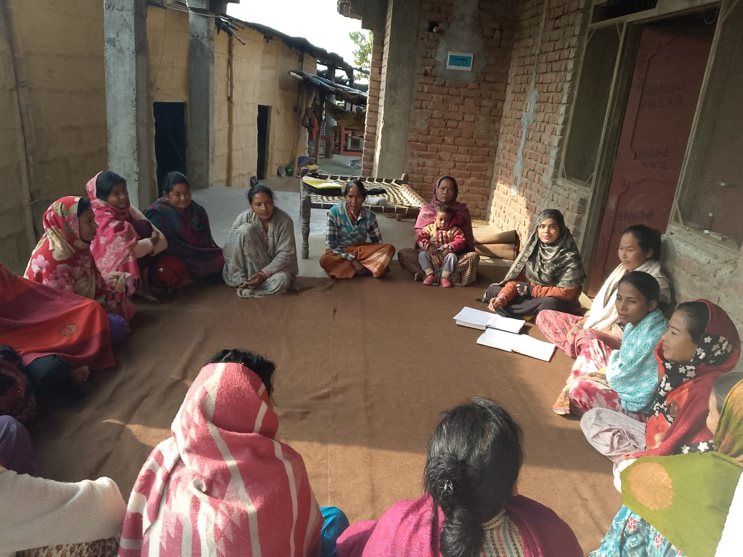
Developmental Association for Human Advancement (DEHAT) द्वारा पूर्वी उत्तर प्रदेश के सीमावर्ती क्षेत्रों में आजीविका, अधिकार और सामुदायिक सशक्तिकरण के लिए निरंतर कार्य किया जा रहा है। इसी प्रयास के अंतर्गत बहराइच जिले के मिहींपुरवा ब्लॉक के नेपाल सीमा से लगे दूरस्थ गांव फकीरपुरी में एक महत्वपूर्ण पहल सामने आई, जिसने गरीब थारू परिवारों को भारी आर्थिक बोझ से राहत दिलाई।

गांव की पृष्ठभूमि
फकीरपुरी गांव थारू जनजाति बहुल गांव है। यह गांव विकास की मूलभूत सुविधाओं से अभी भी काफी दूर है। सरकार द्वारा अनुसूचित जनजाति (ST) समुदाय के लिए विद्युत कनेक्शन तो उपलब्ध कराया गया, लेकिन गांव में बिजली की आपूर्ति अनियमित और आवश्यकता से बहुत कम रही। इसके विपरीत ग्रामीणों को बिजली विभाग द्वारा अत्यधिक एवं त्रुटिपूर्ण बिजली बिल भेजे जाने लगे।
गरीबी और सीमित आय के कारण अधिकांश परिवार बिजली बिल जमा करने में असमर्थ हो गए। धीरे-धीरे प्रत्येक परिवार पर 25 हजार से 38 हजार रुपये तक का बकाया दिखाया जाने लगा। कई परिवारों ने आंशिक भुगतान भी किया था, फिर भी उनके बिलों में बकाया राशि लगातार बढ़ती रही। बिजली विभाग द्वारा कनेक्शन काटने की चेतावनी दिए जाने से ग्रामीणों में भय और निराशा का माहौल बन गया।

समस्या की पहचान
गांव में Developmental Association for Human Advancement (DEHAT) के सहयोग से “आजीविका अधिकार संगठन” का गठन किया गया है, जिसमें प्रत्येक परिवार से एक कमाऊ सदस्य जुड़ा हुआ है। संगठन की नियमित मासिक बैठकें आयोजित होती हैं, जिनका संचालन समुदाय समन्वयक समां कौसर द्वारा किया जाता है।
अप्रैल 2026 की बैठक में महिलाओं और ग्रामीणों ने बिजली बिल की समस्या को प्रमुखता से उठाया। चर्चा के दौरान यह स्पष्ट हुआ कि अधिकांश बिल वास्तविक उपभोग से कहीं अधिक थे और बड़ी संख्या में परिवार गलत बकाया राशि के बोझ तले दबे हुए थे।

सामुदायिक पहल और पैरोकारी
समस्या को गंभीरता से लेते हुए समुदाय समन्वयक समां कौसर ने सभी प्रभावित परिवारों की सूची तैयार की। इसके बाद उन्होंने बिजली विभाग के कनिष्ठ अभियंता जितेन्द्र कुमार से संपर्क कर ग्रामीणों की स्थिति से अवगत कराया।
समां कौसर ने गांव की महिलाओं और संगठन के सदस्यों को एकजुट कर सामूहिक रूप से अपनी बात रखने के लिए प्रेरित किया। ग्रामीणों ने बिजली विभाग के कर्मचारियों को गांव में आमंत्रित किया तथा पुराने भुगतान रसीद, वास्तविक उपभोग और गलत बिलिंग के प्रमाण प्रस्तुत किए।

परिणाम और बदलाव
ग्रामीणों की बातों और प्रस्तुत साक्ष्यों से संतुष्ट होकर बिजली विभाग ने लगभग 70 परिवारों के करीब 600000 (छः लाख) रुपये के गलत बिजली बिल को निरस्त कर दिया। यह निर्णय गरीब परिवारों के लिए बड़ी राहत साबित हुआ।
इस पहल से न केवल ग्रामीणों को आर्थिक राहत मिली, बल्कि समुदाय में यह विश्वास भी मजबूत हुआ कि सही जानकारी, सामूहिक प्रयास और प्रभावी पैरोकारी के माध्यम से सरकारी व्यवस्थाओं में सुधार संभव है। विशेष रूप से महिलाओं का आत्मविश्वास बढ़ा और उन्होंने महसूस किया कि वे भी संगठित होकर अपनी समस्याओं को अधिकारियों तक प्रभावी ढंग से पहुंचा सकती हैं।

सीख
यह केस स्टडी दर्शाती है कि—
- समय पर सही जानकारी मिलने से गरीब परिवार आर्थिक संकट से बच सकते हैं।
- सामुदायिक संगठन और सामूहिक नेतृत्व समस्याओं के समाधान में महत्वपूर्ण भूमिका निभाते हैं।
- महिलाओं की भागीदारी से सामाजिक न्याय और अधिकारों की लड़ाई अधिक मजबूत होती है।
- प्रभावी वकालत और पैरोकारी से सरकारी तंत्र को जवाबदेह बनाया जा सकता है।
फकीरपुरी गांव की यह पहल सामुदायिक सशक्तिकरण और अधिकार आधारित कार्यप्रणाली का एक प्रेरणादायक उदाहरण है, जिसने गरीब परिवारों को लाखों रुपये की राहत दिलाने के साथ-साथ उनमें अपने अधिकारों के प्रति जागरूकता और आत्मविश्वास भी बढ़ाया।

